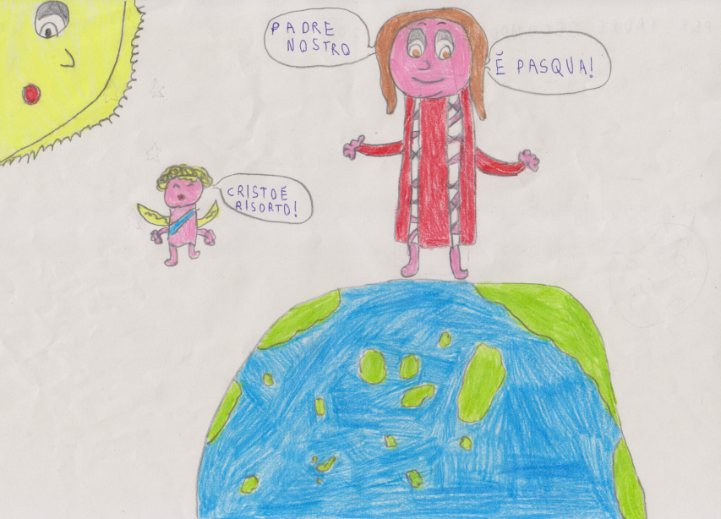
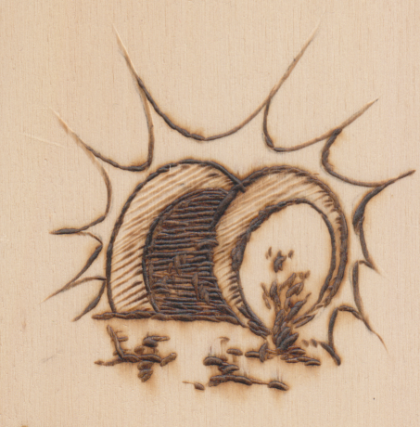Carissimo Marco,
grazie del tuo pensiero .. in pittura,
al quale rispondo con il mio in ... pirografia:
dovrebbe richiamare alla mente
il sepolcro vuoto, la pietra rotolata, il Risorto, la vita
( quella specie di cespugli ... primaverili ).
A tutta la tua famiglia il mio augurio pasquale.
P. Secondo

